Ольга Сергеевна Поликина,
Учитель-логопед,
МБУ Центр «Леда», г. Архангельск

РАЗВИТИЕ РЕЧИ ДОШКОЛЬНИКОВ ПОСРЕДСТВОМ СИСТЕМАТИЧЕСКОГО ИСПОЛЬЗОВАНИЯ ТЕАТРАЛИЗОВАННЫХ ИГР
Аннотация: Данная статья посвящена описанию театрализованных игр на развитие разных компонентов речи у детей старшего дошкольного возраста: автоматизация звуков, развитие фонематических процессов, развитие звуко-буквенного анализа слов, развитие связной речи. На логопедических занятиях используются объемные образы звуков, слогов, слов, предложений, что повышает интерес детей в целом и в рамках подготовки к школьному обучению дает четкие представления о различных языковых единицах русского языка.
Ключевые слова: развитие речи, театрализованные игры, виды театров, автоматизация звуков, фонематическое восприятие, звукобуквенный анализ, связна речь.
Актуальность выбранной темы заключается в том, что развитие речи дошкольников является важным элементом готовности детей к школе. Полноценная подготовка дошкольников предполагает решение следующих задач:
- развитие лексической стороны речи;
- формирование грамматического строя речи;
- развитие звуковой стороны речи;
- работа над связной речью.
Для успешного формирования речевых навыков необходимо повышать мотивацию детей к занятиям с педагогом. Учитывая ведущую деятельность и возрастные особенности детей дошкольного возраста, мы активно используем на индивидуальных и подгрупповых занятиях театрализованные игры, которые предполагают наличие сюжетов и образов.
Театрализованной деятельностью мы занимаемся на протяжении нескольких лет. Нами созданы и собраны различные виды театров: театр звуков, слогов и слов, магнитный театр, картонажный театр, настольный театр, театр для фланелеграфа, театр бибабо.
Речевой материал систематизирован в картотеки: «Игры по автоматизации звуков», «Игры на развитие фонематического восприятия», «Игры на развитие звукового анализа слова», «Двустишия», «Диалоги».
Развитие всех компонентов устной речи предполагает работу в следующих направлениях:
  - Обогащение, уточнение и активизация словарного запаса.
  - Автоматизация звуков и работа над дикцией.
  - Развитие фонематического слуха.
  - Развитие звуко-буквенного анализа слов.
  - Развитие грамматических представлений.
  - Развитие связной речи ( монолог, диалог).
Автоматизация звуков и работа над дикцией – это длительный и трудоёмкий процесс. Он предполагает работу над самоконтролем детей за звукопроизношением.
Развитие фонематического слуха направлено на дифференциацию звуков, близких по произношению и артикуляционному укладу. Необходимо развивать способность детей различать звуки речи, т.к. это положительно влияет на формирование фонетической стороны речи и слоговой структуры слов.
В процессе занятий по развитию звуко-буквенного анализа дошкольникам приходится усваивать понятия следующих языковых единиц: звук, слог, слово, предложение. Они должны знать и понимать звуковые термины «гласный», «согласный», «твёрдый», «мягкий», «звонкий», «глухой». В конце учебного года дети не только делают звуко-буквенный анализ слов, но и грамотно и последовательно дают характеристику любому звуку русского языка.
Связная речь дошкольников предполагает овладение богатейшим словарным запасом языка, усвоение языковых законов и норм, т.е. овладение грамматическим строем речи. Дети должны уметь полно, связно, последовательно и понятно передавать содержание готового текста или самостоятельно составлять связный текст.
Освоить такой объём информации и научиться пользоваться усвоенным языковым материалом дошкольникам очень трудно. Поэтому необходимо дополнительно яркими образами привлекать внимание детей на занятиях и стимулировать их желание к активному усвоению знаний, что поможет устранить все речевые нарушения и подготовить детей к обучению в школе.
Учитывая, что у детей дошкольного возраста развито наглядно-образное мышление, нами были придуманы различные объёмные образы языковых единиц: «Весёлые звуки», «Звуки-мордашки», «Ручные звуки», «Звуки-гости», «Звуки-человечки», «Звукарики», «Мякиш», «Твёрдыш», «Живые слова», «Говорилка», «Помогалкин». С использованием данных пособий-образов мы разработали театрализованные игры, которые сохраняют все структурные компоненты сюжетно-ролевой игры, выделенные Б.Д. Элькониным: роль, игровые действия, игровое употребление предметов, реальные отношения. В дальнейшем была создана система их использования для нескольких направлений работы.
Таблица. Систематизация театрализованных игр и театрализациий.
Направления работы | Автоматизация звуков речи, работа над дикцией | «Разминка с «Говорилкой», «На прогулке», «На детской площадке», «Звук-художник», «Шаги», «Прыжки», «Звук-футболист», «Звуки-медали», «Классики», «Яйцо», «Сапожок», «Колокольчик», «Зайка-зазнайка», «Отряд», «Мишкины штанишки», «Паровозики»
 | Развитие фонематического слуха | «Весёлые ладошки», «Карусели», «На горке», «Две рейки», «Чудо-полянки», «Подари игрушки звукам», «Помоги Твёрдышу», «Помоги Мякишу»
 | Развитие звуко-буквенного анализа слов | «Звуки-гости», «Носики-хвостики», «Беседа с «Помогалкиным», «Шапочка-ударялочка», «Поймай звук», «Лесенка», «В гости к гласным», «Весёлые звуки в слове»
 | Развитие связной речи | Обыгрывание двустиший с использованием различных атрибутов. Театрализации диалогов, стихотворных и прозаических произведений (рассказов, сказок) с использованием различных видов театров.
Игра «Сапожок»
(автоматизация звука Ж)
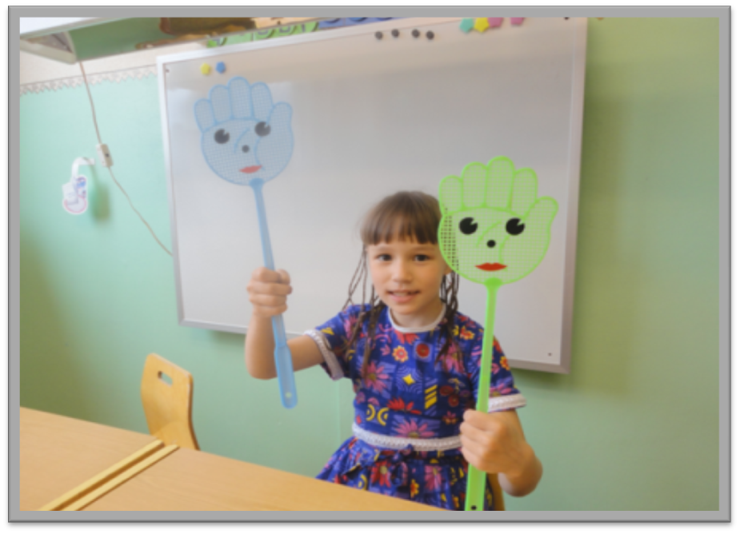
Игра «Весёлые ладошки»
(дифференциация звуков )
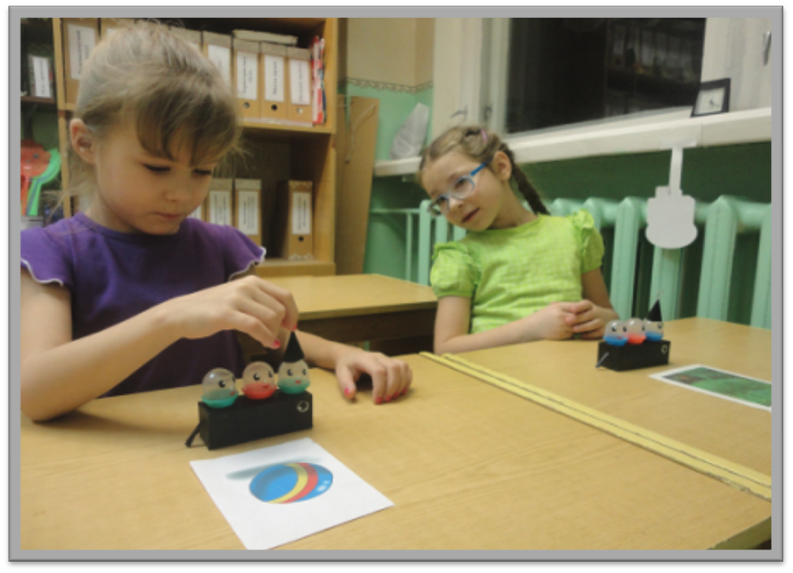
Игра «Весёлые звуки»
(звуковой анализ слова)
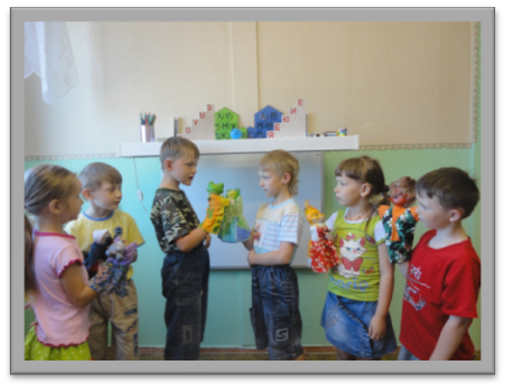
Обыгрывание диалогов в парах
(автоматизация звука Ш)
Таким образом, системное использование объёмных образов языковых единиц, театрализованных игр и театрализаций стихотворных и прозаических произведений оказывает положительное влияние на развитие речевых навыков детей. Повышается мотивация к занятиям и к речевой активности в целом. Осуществляется слуховой контроль за активным произнесением и оценивается качество воспроизводимых в собственной речи звуков. Дети правильно дифференцируют звуки, близкие по произношению и артикуляционному укладу. Хорошо формируются навыки звуко-буквенного анализа. Связная речь дошкольников представляет собой развёрнутое, законченное, композиционно и грамматически оформленное, смысловое и эмоциональное высказывание, состоящее из ряда логически связанных предложений.

Литература:
1.Александрова Т.В.Живые звуки, или Фонетика для дошкольников: Учебно-методическое пособие для логопедов и воспитателей.-СПб.: «ДЕТСТВО-ПРЕСС», 2005
2.Быстрова Г.А. Логопедия в диалогах.-СПб.:КАРО,2004.
3.Градусова Г.Н. Путешествие в страну звуков (пособие по обучению детей грамоте). –Пермь:«Книжный мир», 1995.
4.Зегебарт Г. М., Ильичева О. С. Волшебные обводилки. Формирование графомоторных навыков. Методическое пособие.- М.: Генезис, 2010.
5.Коноваленко В.В., Коноваленко С.В. Формирование связной речи и развитие логического мышления у детей старшего дошкольного возраста с ОНР. Некоторые методы и приёмы. Методическое пособие.-М.:Издательство ГНОМ и Д, 2001.

